海康威视设备EHome_ISUP接入配置指南

修改设备名称
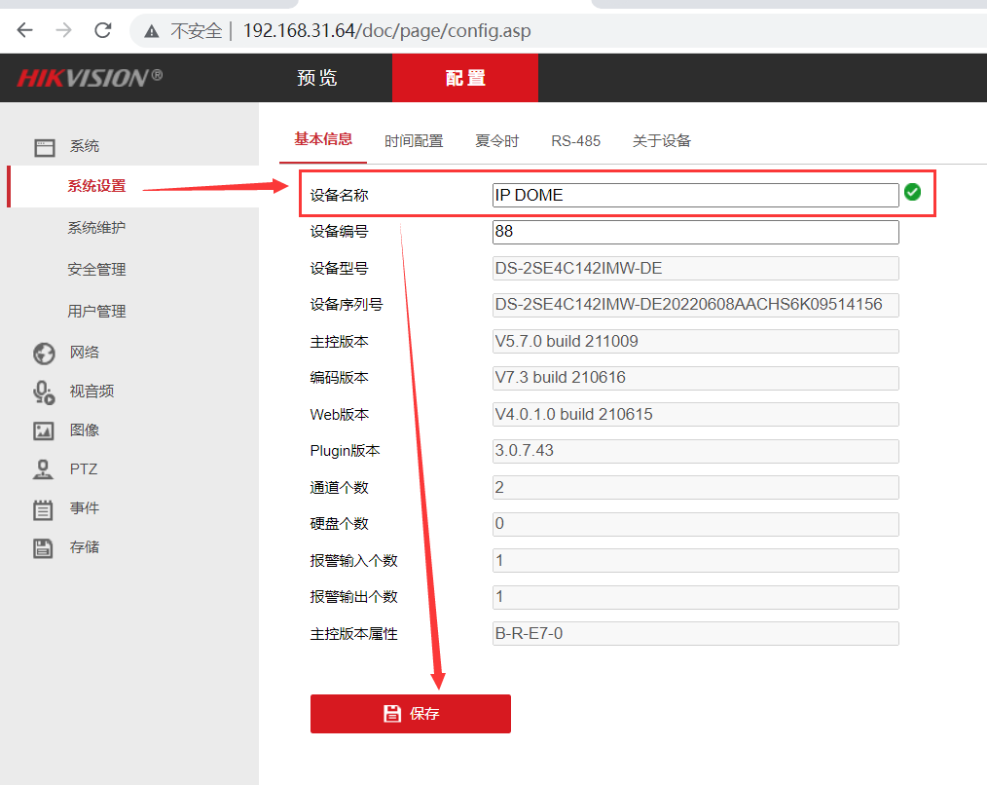

修改通道名称
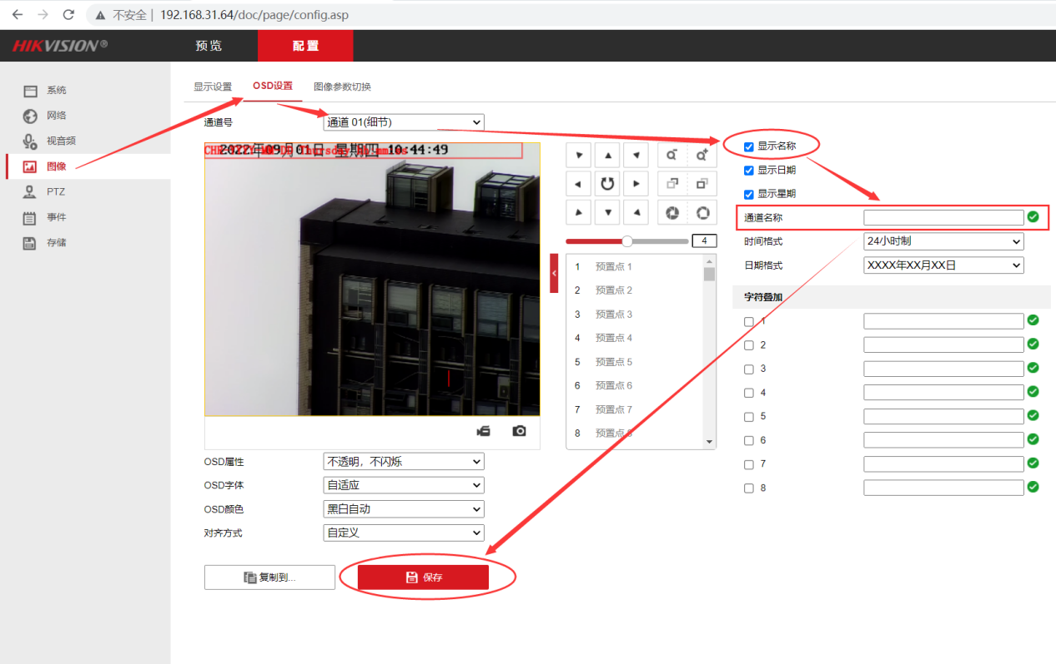

配置EHome/ISUP接入
点击“配置->网络->高级配置->平台接入”，选择“ISUP(原Ehome)”
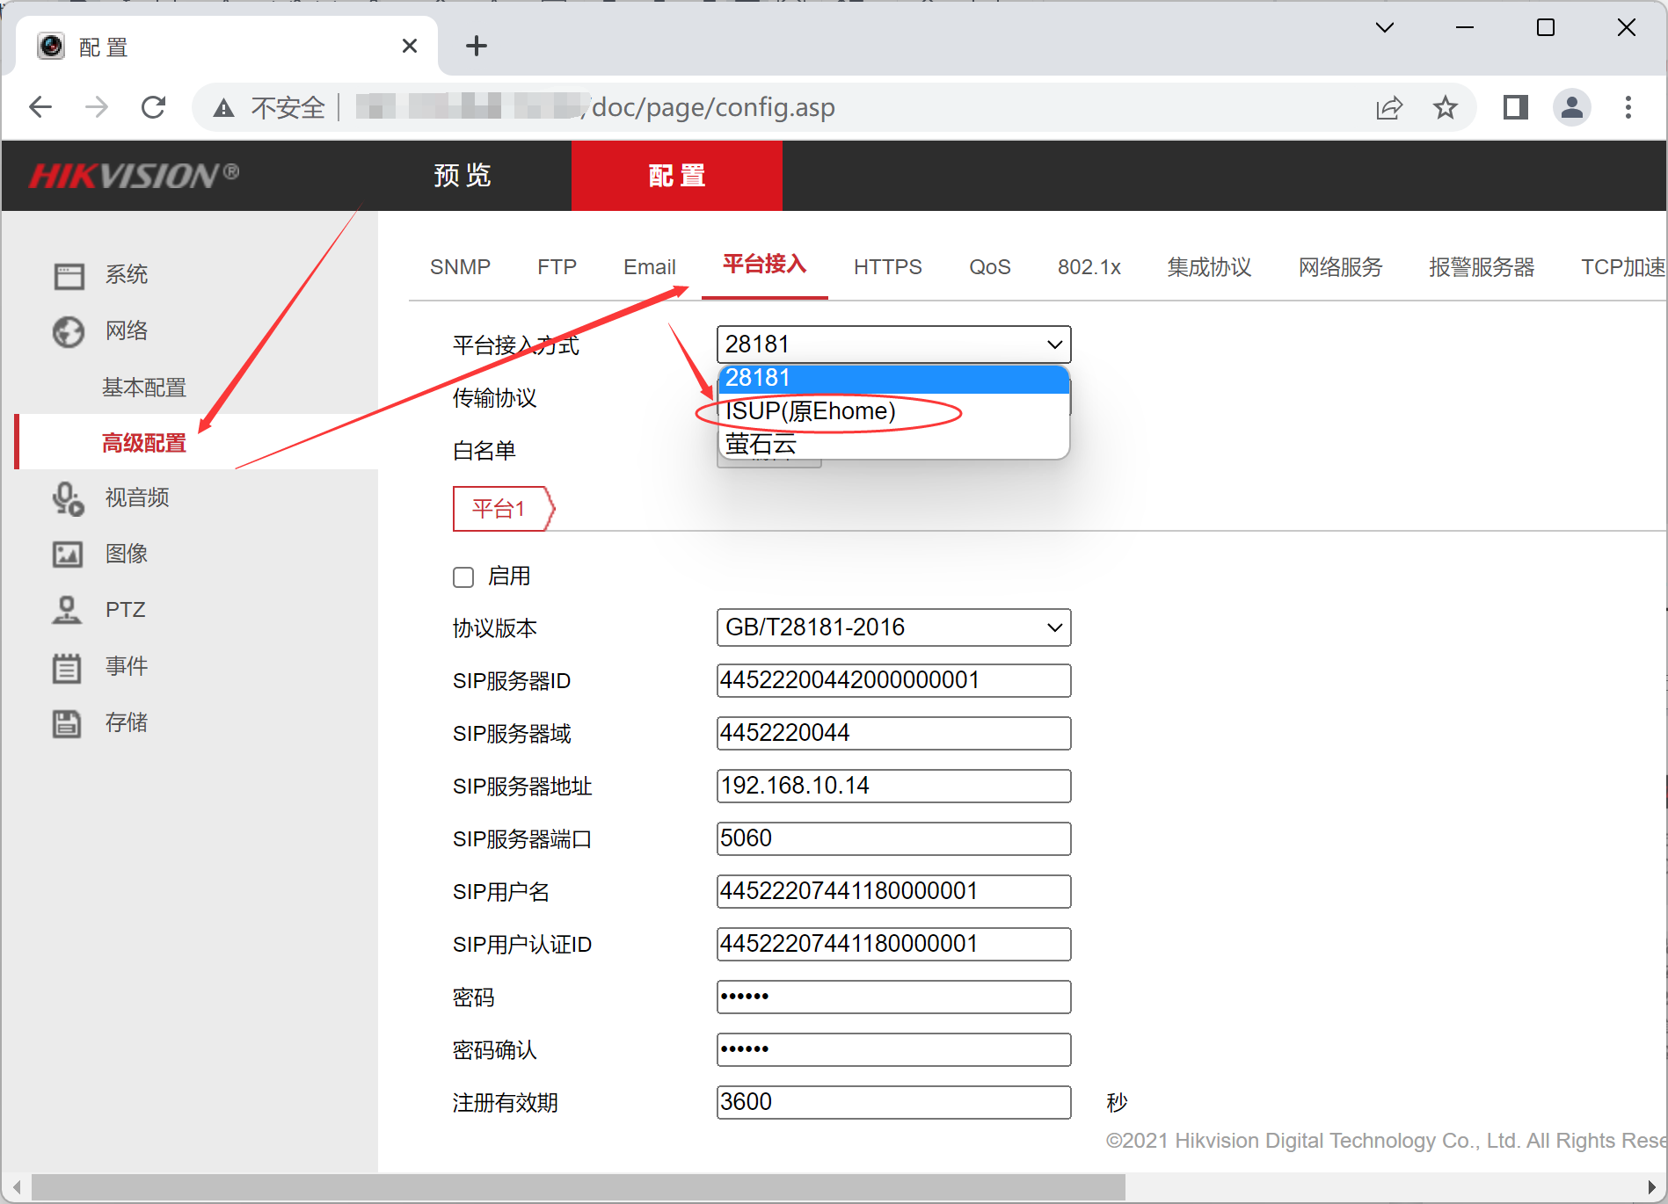
如果选择Ehome 2.0或者Ehome 4.0协议版本，填写服务器地址。端口默认是7660，设备ID默认是出厂ID。
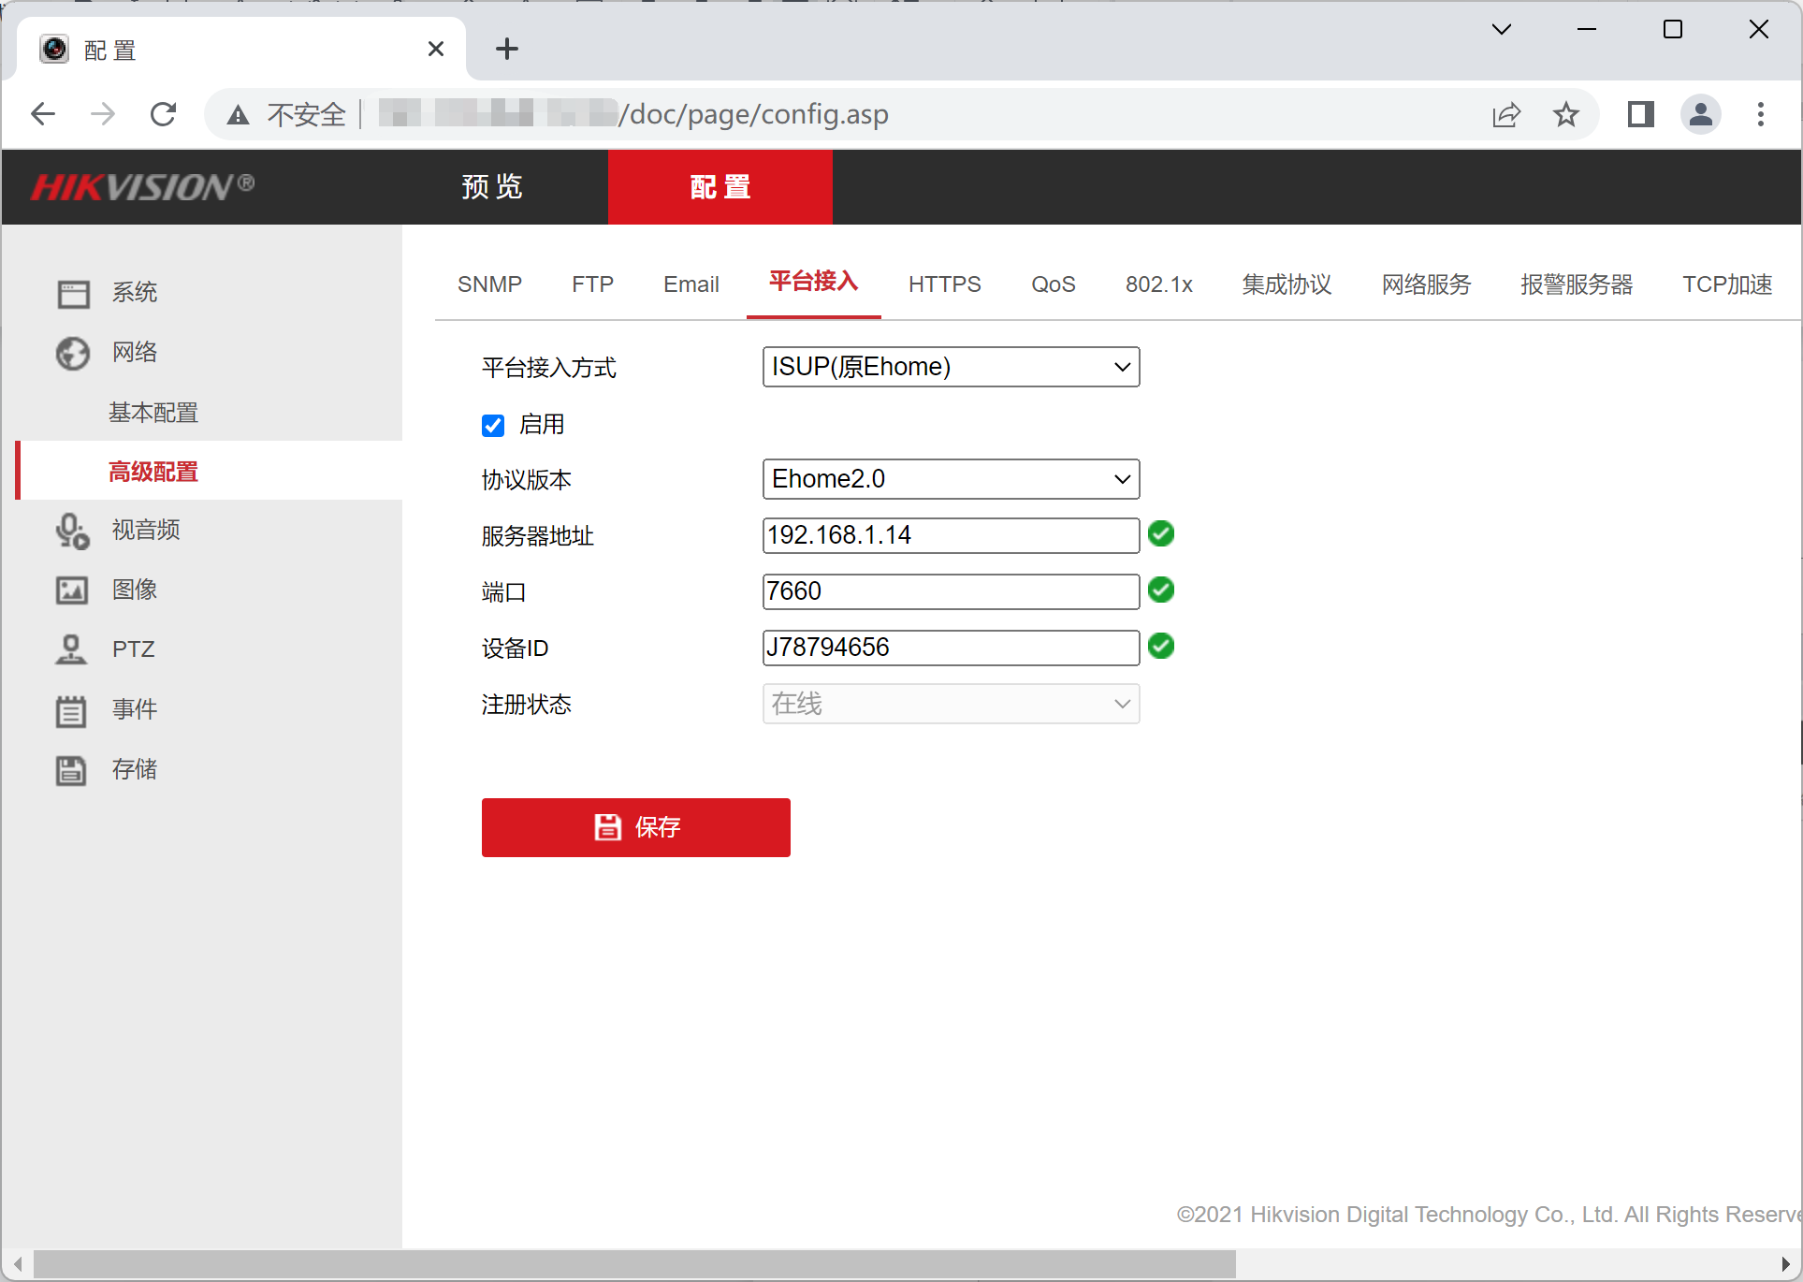
如果选择ISUP5.0协议版本，除了服务器地址、端口和设备ID外，还需要填写密钥。
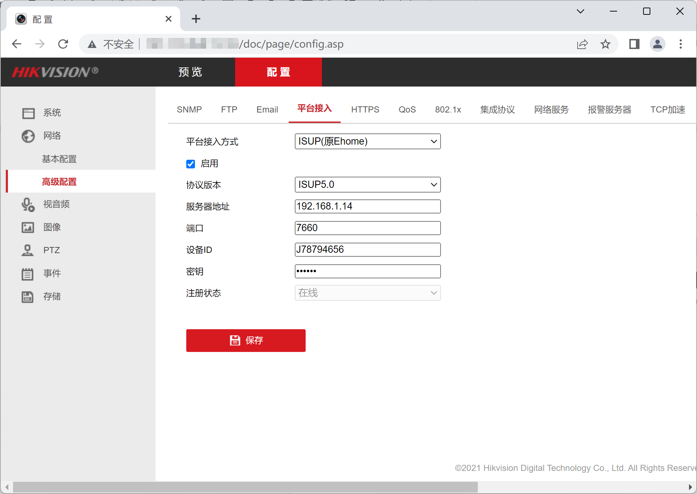
最后点击“保存”按钮

